深 圳 大 学 实 验 报 告

课程名称： Database System

实验项目名称： "数据库设计Database Design"

学院： Computer Science and Software Engineering

专业： 软件工程

指导教师： Basker George

报告人__杨皓翔_学号：2023150139_班级：__软工02____

实验时间： 3rd December 2025 to 31st December 2025

实验报告提交时间： 2025年12月24日

教务部制

实验目的
1、掌握数据库设计方法；
2、了解概念模型、逻辑数据模型和物理数据模型之间的关系和不同；
3、掌握使用高级语言访问、操作数据库，加深对前后台数据交互的理解。

实验环境
Windows 操作系统、MySQL8.0 关系数据库管理系统、数据库设计工具。本次实验使用 C\C++，JAVA，Python，PHP 或其他语言均可。

实验内容

实验任务
1、 确定选题，并进行需求分析
2、 完成一个小型系统的数据库设计，绘制 E-R 图；
3、 将 E-R 图转成逻辑数据模型和物理数据模型，导出 sql 脚本，创建数据库；
4、 用高级语言实现一个小型数据库应用系统。

实验要求
1、 E-R 图至少包括 8 个实体和 7 个联系；
2、 需要考虑关系完整性约束：主键约束、外键约束、空值约束；
3、 设计至少 1 个视图、1 个索引（非主键、非外键索引）、1 个触发器、1个 存储过程或存储函数（视图、索引、触发器、存储过程或存储函数可以直接在DBMS 中创建，不一定要在 pdm 图的时候创建）；
4、 数据库使用 MySQL；
5、 编程语言不限；
6、 考察重点是数据库设计、前后台数据交互。图形界面是必须的，以简单明了为上。

选题说明
从以下 4 个题目中选 1 个：
至少要完成红色字体的功能。
题目 | 基本功能
校园二手物品转让平台 | 1、用户注册（管理员、普通用户）；  2、普通用户可在平台发布二手物品（物品类别、物品名称、购买年份、新旧程度、转让价格、位置……）；  3、普通用户可查询浏览二手物品，下订单（模拟网络支付）；  4、管理员浏览物品，下架违规物品；  5、普通用户可对某物品进行收藏、添加购物车；  6、普通用户可对某单交易进行投诉（选择投诉类别，填入投诉原因）；  7、管理员可处理投诉（输入处理意见）；  9、对于多次违规的用户管理员可冻结其账号。
校园食堂外送点餐系统 | 1、用户注册（普通用户、食堂管理员、商家）；  2、食堂管理员可进行食堂信息维护（新增、修改、删除）；  3、商家可进行商铺维护（新增、修改、删除）；  4、商家可进行菜品维护（新增、修改、删除）；  5、普通用户可浏览菜品、下订单（选择某个食堂、某个商家的某些菜品， 设置购买数量， 设置外送地址， 设置联系方式……）；  6、商家可浏览订单、接单（修改订单状态）。
宠物认领平台 | 1、用户注册（角色分管理员、普通用户）；  2、管理员可新增、修改、删除宠物的信息（昵称、生日、年龄、性别、品种、颜色、性格……）；  3、普通用户可浏览宠物信息和申请认领宠物（申请人需填写个人资料，比如姓名、性别、年龄、所在省市区、联系电话、邮箱……）;  4、管理员审核用户的领养申请（批准、驳回）；  5、管理员回填领养跟踪表（宠物被认领后，管理员定时回访并记录回访情况）；  6、管理员可冻结某用户账号。
校园志愿者招募平台 | 1、用户注册（普通用户、管理员）；  2、管理员新增、修改、删除活动信息（时间、地点、人数、要求……）；  3、普通用户浏览活动信息和申请参加活动；  4、管理员可查询活动的申请人清单，并对申请人进行审核（通过或拒绝）；  5、普通用户能看到自己提交的申请是待审核、通过还是拒绝状态；  6、过期的活动系统自动设置为关闭状态。

选题：校园二手物品转让平台
4 需求分析
4.1 功能需求
​用户管理​：用户注册、登录、权限管理（普通用户和管理员）
​物品管理​：普通用户可以发布、修改、删除自己发布的物品
​订单管理​：普通用户可以下订单、查看订单状态
​收藏和购物车​：普通用户可以收藏物品，将物品加入购物车
​投诉管理​：普通用户可以对订单进行投诉，管理员处理投诉
​系统管理​：管理员可以下架违规物品、冻结用户账号

4.2 数据需求
用户信息：用户ID、用户名、密码、角色、状态等
物品信息：物品ID、物品名称、类别、价格、状态等
订单信息：订单ID、买家ID、物品ID、订单状态等
收藏信息：收藏ID、用户ID、物品ID等
投诉信息：投诉ID、订单ID、投诉原因、处理状态等

5 概念模型设计（E-R图）
5.1 实体及属性
- 用户（User）​​
属性：用户ID（主键）、用户名、密码、角色、状态、注册时间
- 物品（Item）​​
属性：物品ID（主键）、物品名称、类别、价格、描述、状态、发布时间
- 订单（Order）​​
属性：订单ID（主键）、订单时间、订单状态、总金额
- 类别（Category）​​
属性：类别ID（主键）、类别名称、描述
- 收藏（Favorite）​​
属性：收藏ID（主键）、收藏时间
- 购物车（ShoppingCart）​​
属性：购物车ID（主键）、加入时间、数量
- 投诉（Complaint）​​
属性：投诉ID（主键）、投诉原因、投诉时间、处理状态
- 订单状态（OrderStatus）​​
属性：状态ID（主键）、状态名称

5.2 实体关系描述
用户（User）---发布（1：n）---物品（Item）
用户（User）---购买（1：n）---订单（Order）
订单（Order）---包含（1：n）---物品（Item）
用户（User）---收藏（m：n）---物品（Item）
用户（User）---加入购物车（m：n）---物品（Item）
用户（User）---发起投诉（1：n）---投诉（Complaint）
订单（Order）---被投诉（1：1）---投诉（Complaint）
类别（Category）---分类（1：n）---物品（Item）
订单状态（OrderStatus）---标识（1：n）---订单（Order）

5.3 E-R图
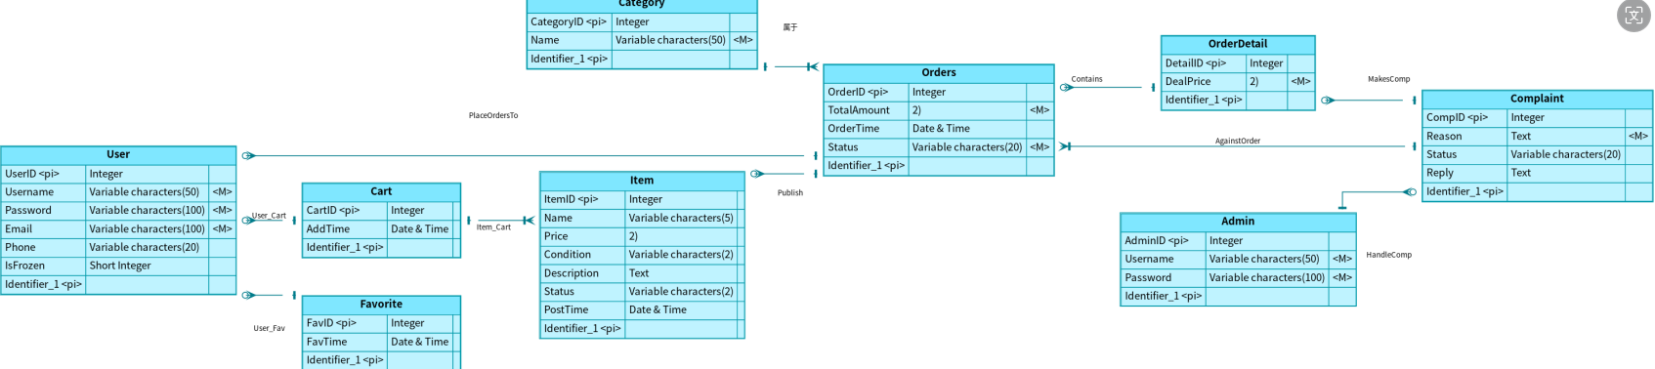

6 逻辑数据模型和物理数据模型
6.1 逻辑数据模型（关系模式）
​用户表（User）​​
UserID (PK), Username, Password, Role, Status, RegisterTime
​物品表（Item）​​
ItemID (PK), ItemName, CategoryID (FK), Price, Description, Status, SellerID (FK), PostTime
​订单表（Order）​​
OrderID (PK), BuyerID (FK), ItemID (FK), OrderTime, TotalAmount, OrderStatusID (FK)
​类别表（Category）​​
CategoryID (PK), CategoryName, Description
​收藏表（Favorite）​​
FavoriteID (PK), UserID (FK), ItemID (FK), FavoriteTime
​购物车表（ShoppingCart）​​
CartID (PK), UserID (FK), ItemID (FK), Quantity, AddTime
​投诉表（Complaint）​​
ComplaintID (PK), OrderID (FK), ComplainantID (FK), ComplaintReason, ComplaintTime, HandlerID (FK), HandleOpinion, Status
​订单状态表（OrderStatus）​​
StatusID (PK), StatusName

6.2 物理数据模型（SQL脚本）
-- 创建数据库
CREATE DATABASE campus_second_hand;
USE campus_second_hand;

-- 用户表
CREATE TABLE User (
UserID INT AUTO_INCREMENT PRIMARY KEY,
Username VARCHAR(50) UNIQUE NOT NULL,
Password VARCHAR(100) NOT NULL,
Role ENUM('普通用户','管理员') NOT NULL DEFAULT '普通用户',
Status ENUM('正常','冻结') NOT NULL DEFAULT '正常',
RegisterTime DATETIME DEFAULT CURRENT_TIMESTAMP
);

-- 类别表
CREATE TABLE Category (
CategoryID INT AUTO_INCREMENT PRIMARY KEY,
CategoryName VARCHAR(50) NOT NULL,
Description TEXT
);

-- 物品表
CREATE TABLE Item (
ItemID INT AUTO_INCREMENT PRIMARY KEY,
ItemName VARCHAR(100) NOT NULL,
CategoryID INT,
Price DECIMAL(10,2) NOT NULL,
Description TEXT,
Condition ENUM('全新','几乎全新','轻微使用痕迹','明显使用痕迹','旧') NOT NULL,
Location VARCHAR(100),
SellerID INT NOT NULL,
Status ENUM('上架','下架') NOT NULL DEFAULT '上架',
PostTime DATETIME DEFAULT CURRENT_TIMESTAMP,
FOREIGN KEY (CategoryID) REFERENCES Category(CategoryID),
FOREIGN KEY (SellerID) REFERENCES User(UserID)
);

-- 订单状态表
CREATE TABLE OrderStatus (
StatusID INT AUTO_INCREMENT PRIMARY KEY,
StatusName VARCHAR(20) NOT NULL
);

-- 订单表
CREATE TABLE `Order` (
OrderID INT AUTO_INCREMENT PRIMARY KEY,
BuyerID INT NOT NULL,
ItemID INT NOT NULL,
OrderTime DATETIME DEFAULT CURRENT_TIMESTAMP,
TotalAmount DECIMAL(10,2) NOT NULL,
OrderStatusID INT NOT NULL,
FOREIGN KEY (BuyerID) REFERENCES User(UserID),
FOREIGN KEY (ItemID) REFERENCES Item(ItemID),
FOREIGN KEY (OrderStatusID) REFERENCES OrderStatus(StatusID)
);

-- 收藏表
CREATE TABLE Favorite (
FavoriteID INT AUTO_INCREMENT PRIMARY KEY,
UserID INT NOT NULL,
ItemID INT NOT NULL,
FavoriteTime DATETIME DEFAULT CURRENT_TIMESTAMP,
FOREIGN KEY (UserID) REFERENCES User(UserID),
FOREIGN KEY (ItemID) REFERENCES Item(ItemID),
UNIQUE KEY unique_favorite (UserID, ItemID)
);

-- 购物车表
CREATE TABLE ShoppingCart (
CartID INT AUTO_INCREMENT PRIMARY KEY,
UserID INT NOT NULL,
ItemID INT NOT NULL,
Quantity INT NOT NULL DEFAULT 1,
AddTime DATETIME DEFAULT CURRENT_TIMESTAMP,
FOREIGN KEY (UserID) REFERENCES User(UserID),
FOREIGN KEY (ItemID) REFERENCES Item(ItemID)
);

-- 投诉表
CREATE TABLE Complaint (
ComplaintID INT AUTO_INCREMENT PRIMARY KEY,
OrderID INT NOT NULL,
ComplainantID INT NOT NULL,
ComplaintCategory VARCHAR(50) NOT NULL,
ComplaintReason TEXT NOT NULL,
ComplaintTime DATETIME DEFAULT CURRENT_TIMESTAMP,
HandlerID INT,
HandleOpinion TEXT,
HandleTime DATETIME,
Status ENUM('待处理','已处理') NOT NULL DEFAULT '待处理',
FOREIGN KEY (OrderID) REFERENCES `Order`(OrderID),
FOREIGN KEY (ComplainantID) REFERENCES User(UserID),
FOREIGN KEY (HandlerID) REFERENCES User(UserID)
);

-- 插入初始数据
INSERT INTO OrderStatus (StatusName) VALUES
('待支付'),('已支付'),('已完成'),('已取消');

INSERT INTO Category (CategoryName, Description) VALUES
('电子产品', '手机、电脑、平板等'),
('图书资料', '教材、小说、参考书等'),
('生活用品', '日常用品、家居物品等'),
('服饰鞋帽', '衣服、鞋子、帽子等');

6.3 数据库对象设计
6.3.1 视图：物品详情视图
CREATE VIEW ItemDetail AS
SELECT
i.ItemID, i.ItemName, c.CategoryName, i.Price, i.Description,
i.Condition, i.Location, u.Username as SellerName,
i.PostTime, i.Status as ItemStatus
FROM Item i
JOIN Category c ON i.CategoryID = c.CategoryID
JOIN User u ON i.SellerID = u.UserID;

6.3.2 索引：物品名称索引
CREATE INDEX idx_item_name ON Item(ItemName);

6.3.3 触发器：自动下架处理
DELIMITER //
CREATE TRIGGER AutoRemoveFromCart
AFTER UPDATE ON Item
FOR EACH ROW
BEGIN
IF NEW.Status = '下架' AND OLD.Status = '上架' THEN
DELETE FROM ShoppingCart WHERE ItemID = NEW.ItemID;
DELETE FROM Favorite WHERE ItemID = NEW.ItemID;
END IF;
END//
DELIMITER ;

6.3.4 存储过程：用户订单统计
DELIMITER //
CREATE PROCEDURE GetUserOrderStats(IN user_id INT)
BEGIN
SELECT
u.Username,
COUNT(o.OrderID) as TotalOrders,
SUM(o.TotalAmount) as TotalAmount,
AVG(o.TotalAmount) as AvgOrderAmount
FROM User u
LEFT JOIN `Order` o ON u.UserID = o.BuyerID
WHERE u.UserID = user_id
GROUP BY u.UserID, u.Username;
END//
DELIMITER ;

7 数据库应用系统实现
7.1 系统架构
前端：HTML + CSS + JavaScript
后端：Python Flask框架
数据库：MySQL
7.2 核心功能实现
7.2.1 数据库连接配置
import mysql.connector
from flask import Flask, render_template, request, redirect, url_for, session

app = Flask(__name__)
app.secret_key = 'secret_key'

def get_db_connection():
return mysql.connector.connect(
host='localhost',
user='root',
password='password',
database='campus_second_hand'
)

7.2.2 用户登录功能
@app.route('/login', methods=['GET', 'POST'])
def login():
if request.method == 'POST':
username = request.form['username']
password = request.form['password']

conn = get_db_connection()
cursor = conn.cursor(dictionary=True)
cursor.execute('SELECT * FROM User WHERE Username = %s AND Password = %s',
(username, password))
user = cursor.fetchone()
cursor.close()
conn.close()

if user:
session['user_id'] = user['UserID']
session['username'] = user['Username']
session['role'] = user['Role']
return redirect(url_for('index'))
else:
return render_template('login.html', error='用户名或密码错误')

return render_template('login.html')

7.2.3 物品浏览功能
@app.route('/')
def index():
conn = get_db_connection()
cursor = conn.cursor(dictionary=True)
cursor.execute('SELECT * FROM ItemDetail WHERE ItemStatus = "上架"')
items = cursor.fetchall()
cursor.close()
conn.close()
return render_template('index.html', items=items)

7.2.4 物品发布功能
@app.route('/publish', methods=['GET', 'POST'])
def publish():
if 'user_id' not in session:
return redirect(url_for('login'))

if request.method == 'POST':
item_name = request.form['item_name']
category_id = request.form['category_id']
price = request.form['price']
description = request.form['description']
condition = request.form['condition']
location = request.form['location']

conn = get_db_connection()
cursor = conn.cursor()
cursor.execute('''
INSERT INTO Item (ItemName, CategoryID, Price, Description,
Condition, Location, SellerID)
VALUES (%s, %s, %s, %s, %s, %s, %s)
''', (item_name, category_id, price, description, condition, location, session['user_id']))
conn.commit()
cursor.close()
conn.close()

return redirect(url_for('index'))

# GET请求时显示发布页面
conn = get_db_connection()
cursor = conn.cursor(dictionary=True)
cursor.execute('SELECT * FROM Category')
categories = cursor.fetchall()
cursor.close()
conn.close()

return render_template('publish.html', categories=categories)

7.3 界面设计
登录/注册页面
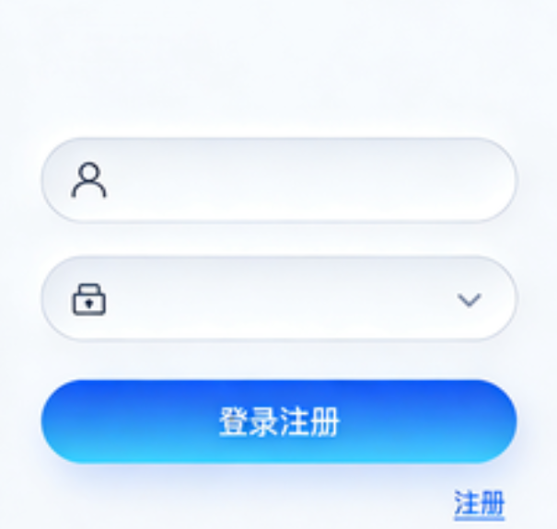
首页（物品浏览）
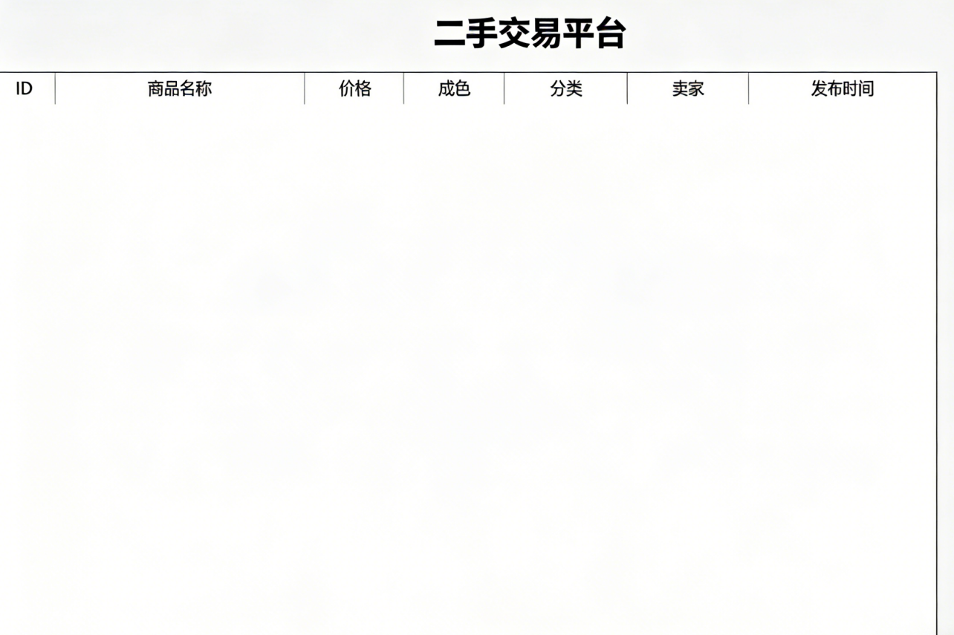
8 实验总结
通过本次实验，我掌握了数据库设计的完整流程：
​需求分析​：明确了校园二手平台的功能需求和数据需求
​概念设计​：绘制了包含8个实体和9个联系的E-R图
​逻辑设计​：将E-R图转换为关系模式，设计了完整的数据表结构
​物理实现​：创建了MySQL数据库，实现了视图、索引、触发器和存储过程
​应用开发​：使用Python Flask实现了基本的系统功能
实验中遇到的挑战包括关系完整性的维护、性能优化（通过索引）和业务逻辑的实现（通过触发器和存储过程）。通过解决这些问题，加深了对数据库系统理论和实践的理解。

深圳大学学生实验报告用纸

指导教师批阅意见：

成绩评定：


指导教师签字：
Basker George
2026年 01月 06 日
备注：
注：1、报告内的项目或内容设置，可根据实际情况加以调整和补充。
2、教师批改学生实验报告时间应在学生提交实验报告时间后10日内。

